国家基本公共卫生服务项目
健 康 教 育 知 识 讲 座

第 四 期

沂源县燕崖卫生院
2025年4月

“关爱老人 预防跌倒”

健康教育知识讲座计划

为进一步推广辖区居民关爱老人 预防跌倒的理念，学习老年人健康指导和措施等的相关知识，保障老年人合理健康，提高健康水平，向村民宣传普及预防跌倒的相关知识，开展健康生活方式指导，我卫生院计划开展“关爱老人 预防跌倒”健康教育知识讲座的专题讲座。计划如下：
一、活动时间：2025年4月8日上午6点30分
二、活动地点：燕崖卫生院健康教育活动室
三、活动形式：健康教育讲座
四、主讲人： 刘言云
五、主讲内容：关爱老人 预防跌倒 健康教育知识讲座

沂源县燕崖卫生院
2025年4月5日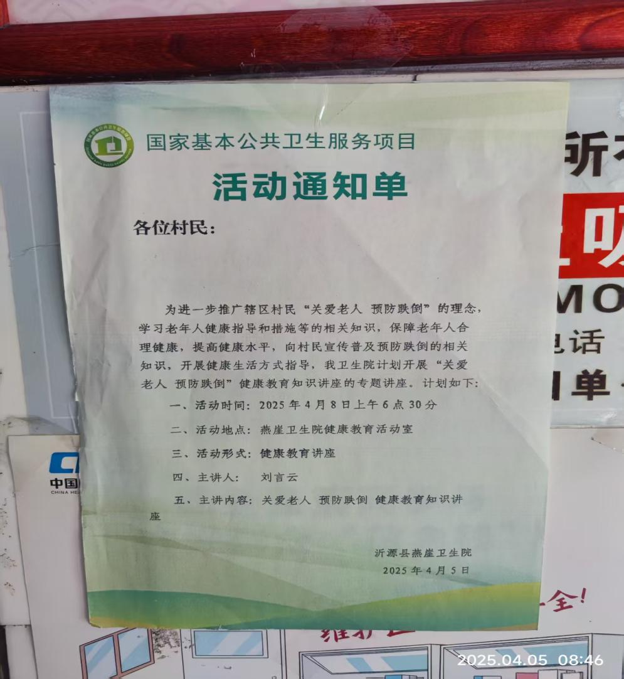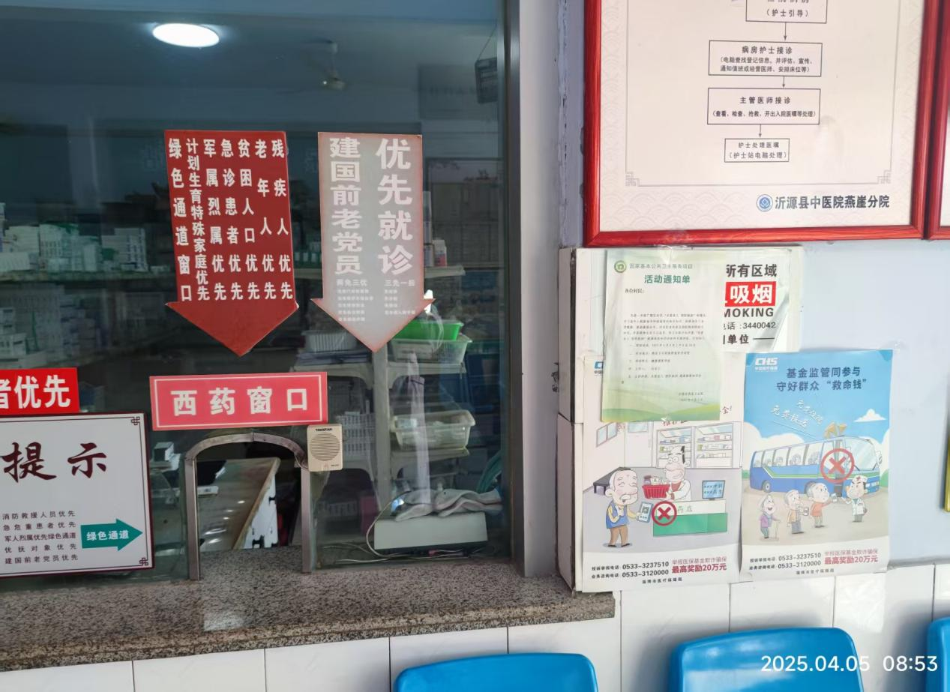

活动时间：2025年4月8日 |  |  | 活动地点：燕崖卫生院健康教育室
活动形式：健康教育讲座
活动主题：关爱老人 预防跌倒
组织者：公共卫生科
主讲姓名 | 刘言云 | 主讲人单 位 |  | 燕崖卫生院 | 职称 | 副主任护师
接受健康教育人员类别：村民 |  |  |  | 接受健康教育人数：30人
健康教育资料发放种类及数量：1种 30余份
活动内容：
2025年4月8日燕崖卫生院工作人员在健康教育室由卫生院公共卫生科对关爱老人 预防跌倒进行了讲解，以及老年人的健康指导和措施进行解释宣传。
活动评价：
通过本次健康教育讲座的开展让前来的村民，仔细解释了老年人的健康指导和措施，深度普及了预防跌倒的健康知识，还特别讲授如何对老年人进行防止跌倒的认知行为管理和干预，有效预防跌倒，提高老年人的生活质量。此次活动接受健康教育30人，共计发放宣传资料1种30余份。
存档材料请附后：
◆书面材料◆图片材料◆印刷材料◆影音材料◆签到表◆其他材料
国家基本公共卫生服务项目健康教育活动记录表
填表人（签字）：耿晓宁 负责人（签字）：耿晓宁

填表时间：2025年4月8日
健康教育讲座活动小结

百善孝为先，孝是中华文化传统提倡的行为。2025年4月8日，组织村民在卫生院开展了关爱老人、预防跌倒的相关内容做了解释宣传。本院为辖区老年人讲授如何对老年人进行防止跌倒的认知行为管理和干预，有效预防跌倒，提高老年人的生活质量。
跌倒是我国伤害死亡的主要原因之一，在65岁以上老年人中则为首位，跌倒后果会造成残疾、死亡、恐惧心理、活动能力和生活质量下降。因此跌倒是老年人需要特别注意的问题。讲座中，联系现实生活，图文并茂的列举身边的真实案例，帮助老年人认识跌倒的现象及危害、跌到的常见原因、防范跌倒的小技巧以及处理跌倒后的问题，提倡在座的
老年人认真关注自己的健康，了解到生活中存在的威胁，重视生活中的细节。教会老年人如何消除安全隐患，避免意外跌倒。活动中还介绍，老年人应该坚持参加规律的体育锻炼。平时带领老年人跳广场舞、做防跌倒操，以增强肌肉力量、协调性、平衡能力和步态稳定性。
活动现场气氛热烈，群众们对日常中出现的各种健康困惑进行了咨询，我工作人员对居民提出的各个问题逐一耐心解答。
本次活动共发放宣传资料1种30余份，受宣教30人 ，为预防跌倒起到一定的宣传教育作用。

沂源县燕崖卫生院
2025年4月8日

